Мероприятия по проведению республиканской акции
«Дорога в школу» с 1 августа по 30 сентября 2017 года
по КГУ «СШ 37 лет Октября»
По доброй традиции за месяц до начала нового учебного года в период с 1 августа по 30 сентября 2017 года Комитет по охране прав детей Министерства образования и науки Республики Казахстан объявляет о проведении общереспубликанской благотворительной акции «Дорога в школу».
В текущем году эта социально направленная инициатива Министерства проводится под девизом «Мой выбор - помощь детям!».
Цель акции - оказание помощи школьникам из числа малообеспеченных и многодетных семей, детей-сирот и детей, оставшихся без попечения родителей в период подготовки к началу учебного года и предупреждения неявки детей в школу по социальным причинам.
Особое внимание в период акции уделяется выявлению детей, не посещающих школы, через рейдовые мероприятия, подворные обходы, оказанию помощи детям из социально-незащищенных слоев населения по сбору в школу.

План
мероприятий по проведению республиканской Акции «Дорога в школу»
КГУ «СШ 37 лет Октбября»
с 1 августа по 30 сентября 2017 года

 | Наименование мероприятий | Сроки выполнения | Ответственные
1. | Организация проведения Акции «Дорога в школу» | август - сентябрь | Дворянинова О.В.
 | Информирование о работе телефонов доверия | август - сентябрь | Аменова Л.В.
 | Выпуск и расклейка плакатов, логотипов «Дорога в школу» | август | Голякова Т.А.
 | Оформление информационного стенда в школах «Дорога в школу» | август | Дворянинова О.В.
 | Обновление страницы на сайте школы «Дорога в школу» | сентябрь | Аменова Л.В.
 | Сбор банка данных о малообеспеспеченных, многодетных, опекаемых учащихся | август - сентябрь | Дворянинова о.В.
2. | Проведение месячника по всеобучу в рамках Акции | август - сентябрь | Зам. директора по ВР
 | Обход микрорайона школы, охват детей всеобучем | август - сентябрь | Учителя
 | Учет посещаемости учащимися занятий. | сентябрь | Кл.руководители
 | Участие в семинаре по всеобучу в рамках августовского совещания, в секции УВР |  | Дворянинова О.В.
 | Составление банка данных детей в возрасте от 0 до 17 лет, проживающих на микрорайоне школы | август – сентябрь | Фофанкова С.А.
 | Сбор банка данных учащихся школы | сентябрь | Классные руководители
 | Подведение итогов месячника по всеобучу | сентябрь | Дворяниова О.В.
 | Рассмотрение итогов месячника по всеобучу на совещании при директоре школы | сентябрь-октябрь | Фофанкова С.А.
3. | Организация работы по профилактике правонарушений, безнадзорности и беспризорности | август | Зам. директора по ВР, психолог, инспектор
 | Участие в проведении рейдов «Занятость», «Дети в ночном городе» | август-сентябрь | Зам. директора по ВР, психолог, инспектор
 | Сбор банка данных несовершеннолетних, состоящих на внутришкольном учете | август | психолог, инспектор
4. | Организация обучения на дому для больных детей-инвалидов | сентябрь | Зам. директора по УВР
5. | Обеспечение учебниками учащихся школы из социально незащищенных слоев населения | сентябрь | Психолог, библиотекарь
7. | Освещение итогов Акции «Дорога в школу» в СМИ | сентябрь | Зам. директора по ВР
8. | Сдача отчетов по Акции «Дорога в школу» | сентябрь | Зам. директора по ВР
Информационный стенд республиканской акции "Дорога в школу"
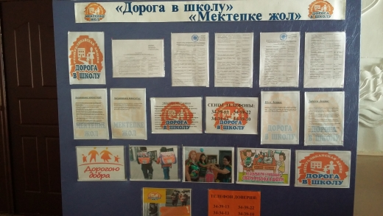

Зам.дир по ВР: Дворянинова О.В.

